Инструкция по подготовке в ККС РО51 документов для ГРЧЦ - https://rosrr51.ru/

Уважаемые Коллеги!

Для оперативной сдачи экзамена на любую категорию, необходимо:
01. зайти на сайт СРР России: https://srr.ru/ во вкладку: «Операторам» открыть ее и нажать на
«Квалификационный экзамен»:

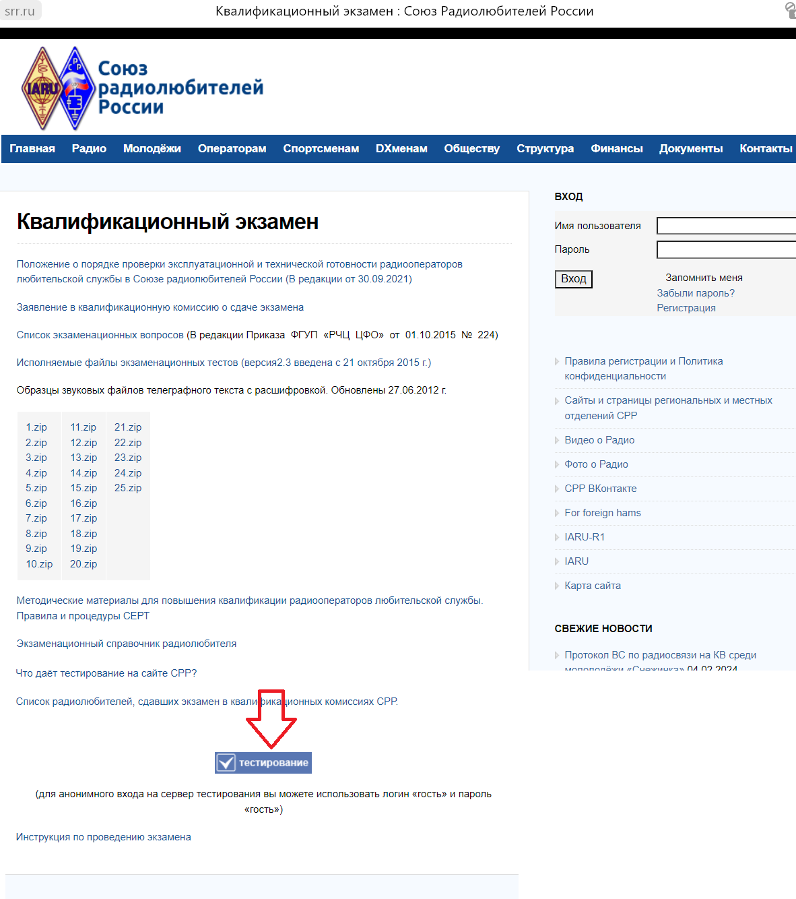

02. Нажимай на «ТЕСТИРОВАНИЕ» и Регистрируйся

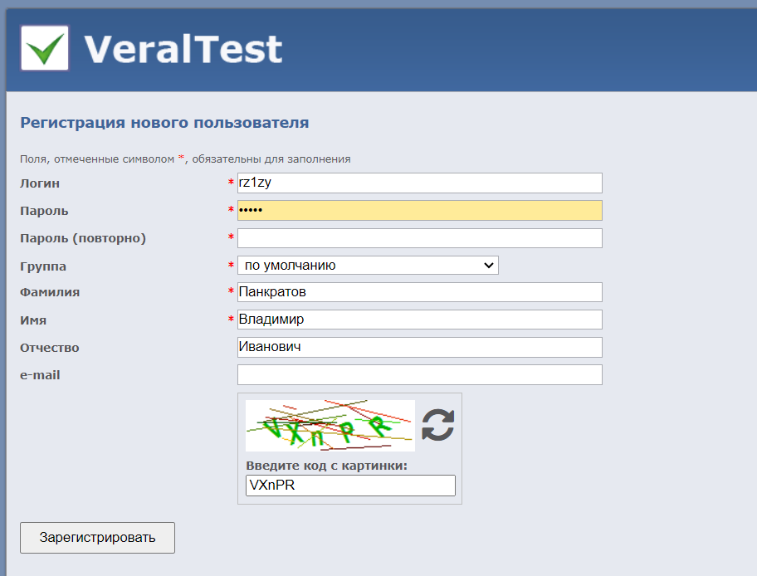

03. Теперь можешь выбрать любую категорию, на которую ты желаешь сдать экзамен

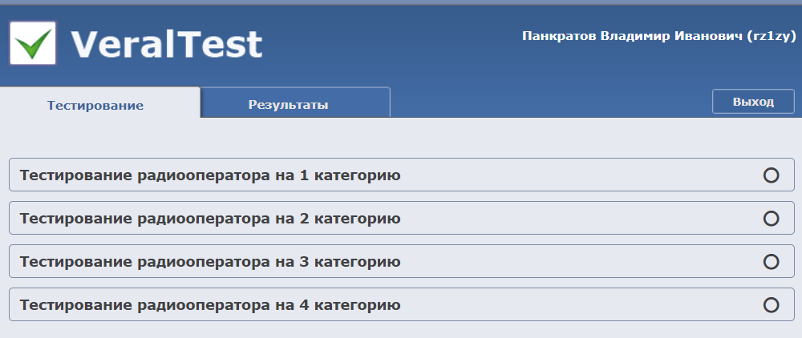
04. В итоге Вашего тестирования перед Вами окажется такой результат

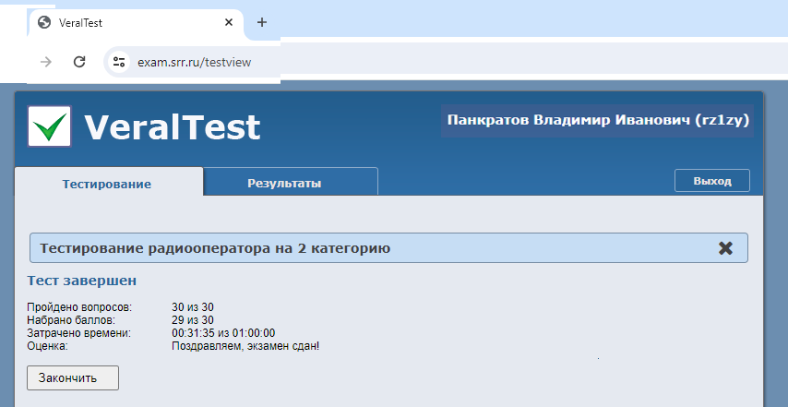

* ВРЕМЯ, на сачу экзаменов, в домашних условиях неограниченно, результаты сдачи экзаменов Вам
НЕОБХОДИМО прислать мне, Панкратову Владимиру Ивановичу, Председателю ККС
(Квалификационной комиссии Совета) РО Мурманской обл., на мой Email: rz1zy@mail.ru для
оформления Ваших документов в Комиссии для ГРЧЦ;

* Для сдачи экзамена на категорию необходимо:
- 1-я категория ответить правильно на 36 вопросов и более из 45 предложенных
- 2-я категория ответить правильно на 25 вопросов и более из 30 предложенных
- 3-я категория ответить правильно на 19 вопросов и более из 25 предложенных
- 4-я категория (5 Ватт) ответить правильно на 15 вопросов и более из 20 предложенных

05. Для оформления документов для ГРЧЦ в комиссии «ККС РО51» Вам необходимо НАПРАВИТЬ «Заявление на вступление в СРР РО51» на Email: r1zch@mail.ru на имя Председателя РО51 СРР Сенченко Дениса Александровича (+7 921 177 77 93) по приложенному «Образцу» на сайте;

06. Для оформления документов для направления в ГРЧЦ Вам необходимо НАПРАВИТЬ Председателю ККС РО51 на Email: rz1zy@mail.ru:
- Результат «Экзамена по Программе VertalTest» в полученном виде;
- «Заявление на категорию в ККС РО51» (в Paint, в Word, в PDF) на Ваш выбор ПОДПИСАВ его ОБЯЗАТЕЛЬНО!

07. На предмет ОПЛАТЫ ЧЛЕНСКИХ ВЗНОСОВ в РО51 Вам необходимо обратиться к QSL-менеджеру РО51 Дмитрию Михайловичу Иноземцеву по телефону 8-911 304-76-44, а
- ПОСЛЕ ПОЛУЧЕНИЯ ЛИЦЕНЗИИ ИЗ ГРЧЦ ОБЯЗАТЕЛЬНО направьте её ему на E-mail ua1zki@mail.ru для внесения в Общую базу СРР;

08. После:
- вступления Вами в РО51 – мне об этом сообщит Председатель РО51 Сенченко Д.А.,
- оплаты Вами членских взносов в РО51 – об этом мне сообщит Иноземцев Д.М.
в Комиссии РО51 подпишут:
- Ваше Заявление в ККС РО51,
- «Выписку из Протокола заседания ККС» для ГРЧЦ, которые я вышлю на Ваш Email уже для Вашей личной отправки их в ГРЧЦ через ЛК в ГРЧЦ;

09. На сайте СРР во вкладке «Операторам» / «Экзамен СДАЛИ»
https://srr.ru/spisok-sdavshih-
ekzamen-v-srr-2/ ОБЯЗАТЕЛЬНО НУЖНО будет подождать, когда появится Ваша
Фамилия с результатами Вами сданных экзаменов и только после этого направлять в ГРЧЦ – на сайте SRR об этом имеется строгое предупреждение от ГРЧЦ!
- свое личное Заявление в ГРЧЦ на имя Руководителя – уточнись кто именно сегодня?
- Заявление в ККС РО51- подписанное ККС РО51 с Печатью;
- Выписку из Протокола заседания ККС РО51 подписанное с Печатью, для этого Вам необходимо будет зарегистрироваться на сайте ГРЧЦ в «Личном кабине» и разместить
в нем свои три документа;
10. После получения ЛИЦЕНЗИИ из ГРЧЦ ОБЯЗАТЕЛЬНО:
- направьте QSL-менеджеру РО51 Иноземцеву Д. М. на E-mail ua1zki@mail.ru для внесения в Общую базу СРР;
- обратитесь в Управление РОСКОМСВЯЗЬНАДЗОРА по МО: https://51.rkn.gov.ru/p8393/ для получения от них «Регистрационного дока Вашей РЭС»!

УДАЧИ В ПОЛУЧЕНИЯ ДОКУМЕНТОВ!
8 911 346 45 03
RZ1ZY, 73!
С уважением, Владимир Иванович Панкратов, Председатель ККС РО51.

